Протокол № 20
районного этапа областного детского конкурса
«Безопасный труд в моем представлении»
Дата проведения: 13 апреля 2016 год
Место проведения : СП «Дом детского творчества» ГБОУ СОШ №1 «ОЦ» с. Большая Глушица
Члены комиссии:
- Орехова Оксана Михайловна – начальник СП «Дом детского творчества ГБОУ СОШ №1 «ОЦ» с. Большая Глушица (председатель комиссии)
- Тюрникова Ольга Васильевна – главный специалист по охране труда администрации муниципального района Большеглушицкий Самарской области
- Швецова Анна Владимировна – преподаватель ГКУ СО «Большеглушицкий реабилитационный центр для детей и подростков с ограниченными возможностями.
- Юдина Марина Николаевна – педагог дополнительного образования СП «Дом детского творчества» ГБОУ СОШ №1 «ОЦ» с. Большая Глушица

Первая номинация 1 – 4 классы;

- Романов Евгений – 11 лет, (ЗПР) ГБОУ СОШ «ОЦ» п. Южный, рук: А.Н. Нестерова
- Асятулин Рустам – 10 лет, ГБОУ СОШ «ОЦ» п. Южный, рук: А.Н. Нестерова
- Данилов Кирилл – 11 лет, ГБОУ СОШ «ОЦ» п. Южный, рук: А.Н. Нестерова
- Гусева Екатерина – 10 лет, ГБОУ СОШ «ОЦ» п. Фрунзенский, рук: А.В. Парахина
- Трубникова Мария – 9 лет, СП «Дом детского творчества» ГБОУ СОШ №1 «ОЦ» с. Б-Глушица, рук: А.Н. Шабольникова
- Рыжкова Наташа - 4 кл, ГБОУ СОШ №1 «ОЦ» им. В.И. Фокина с. Большая Глушица, рук: Г.М. Корнева
- Пономарева Анастасия - 4 кл, ГБОУ СОШ №1 «ОЦ» им. В.И. Фокина с. Большая Глушица, рук: Г.М. Корнева
- Зубарев Никита – 8 лет, ГБОУ ООШ с. Мокша, рук: А.А. Мокшина
- Дуненкина Анастасия – 10 лет, ГБОУ ООШ с. Мокша, рук: А.А. Мокшина
- Растяпина Дарья – 9 лет, ГБОУ СОШ «ОЦ» с. Александровка, рук: Г.В. Пикало

- Рыжкова Наташа – 4 класс, ГБОУ СОШ №2 «ОЦ», рук: Г.М. Корнева
- Пономарева Анастасия - 4 класс, ГБОУ СОШ №2 «ОЦ», рук: Г.М. Корнева
- Гречканева Анастасия – 1 класс, ГБОУ СОШ №2 «ОЦ», рук: С.В. Бычинина
- Рыжов Роман - 1 класс, ГБОУ СОШ №2 «ОЦ», рук: С.В. Бычинина
- Надеина Ксения – 1 класс, ГБОУ СОШ №2 «ОЦ», рук: С.В. Бычинина
- Морозова Екатерина - 1 класс, ГБОУ СОШ №2 «ОЦ», рук: С.В. Бычинина
- Гусева Яна – 2 класс, ГБОУ СОШ №2 «ОЦ», рук: Г.В. Объедкова
- Нефедова Яна – 3 класс, ГБОУ СОШ №2 «ОЦ», рук: Т.В. Федорова
- Искрина Полина - 3 класс, ГБОУ СОШ №2 «ОЦ», рук: Т.В. Федорова
- Никонов Алексей - 3 класс, ГБОУ СОШ №2 «ОЦ», рук: Т.В. Федорова
- Кирилин Роман - 4 класс, ГБОУ СОШ №2 «ОЦ», рук: Г.М. Корнева
- Кияченко Валерия - 4 класс, ГБОУ СОШ №2 «ОЦ», рук: Г.М. Корнева
- Потапов Георгий - 4 класс, ГБОУ СОШ №2 «ОЦ», рук: Г.М. Корнева
- Шубина Виктория - 4 класс, ГБОУ СОШ №2 «ОЦ», рук: Г.М. Корнева
- Калинина Арина - 4 класс, ГБОУ СОШ №2 «ОЦ», рук: Г.М. Корнева
- Советников Артем - 4 класс, ГБОУ СОШ №2 «ОЦ», рук: Г.М. Корнева
- Гусева Софья - 4 класс, ГБОУ СОШ №2 «ОЦ», рук: Г.М. Корнева
- Александров Кирилл - 4 класс, ГБОУ СОШ №2 «ОЦ», рук: Г.М. Корнева
- Пичугина Дарья - 4 класс, ГБОУ СОШ №2 «ОЦ», рук: Г.М. Корнева
- Долгошеев Роман - 4 класс, ГБОУ СОШ №2 «ОЦ», рук: Г.М. Корнева
- Ширина Анастасия - 4 класс, ГБОУ СОШ №2 «ОЦ», рук: Г.М. Корнева
- Комагорова Мария - 4 класс, ГБОУ СОШ №2 «ОЦ», рук: Г.М. Корнева
- Абрашкина Татьяна - 4 класс, ГБОУ СОШ №2 «ОЦ», рук: Г.М. Корнева
- Елистратова Катя - 4 класс, ГБОУ СОШ №2 «ОЦ», рук: Г.М. Корнева
- Быкова Полина - 4 класс, ГБОУ СОШ №2 «ОЦ», рук: Г.М. Корнева
- Урюпин Никита – 4 кл, ГБОУ СОШ №1 «ОЦ» им. В.И. Фокина с. Большая Глушица, рук: Т.Г. Филатова
- Крючина Лада – 4 кл, ГБОУ СОШ №1 «ОЦ» им. В.И. Фокина с. Большая Глушица, рук: Т.Г. Филатова
- Запорожец Даша - 4 кл, ГБОУ СОШ №1 «ОЦ» им. В.И. Фокина с. Большая Глушица, рук: Т.Г. Филатова
- Колесникова Станислава – 4 кл, ГБОУ СОШ №1 «ОЦ» им. В.И. Фокина с. Большая Глушица, рук: Т.Г. Филатова
- Шевырев Никита - 4 кл, ГБОУ СОШ №1 «ОЦ» им. В.И. Фокина с. Большая Глушица, рук: Т.Г. Филатова
- Кульмяков Максим - 4 кл, ГБОУ СОШ №1 «ОЦ» им. В.И. Фокина с. Большая Глушица, рук: Т.Г. Филатова
- Беляшов Денис - 4 кл, ГБОУ СОШ №1 «ОЦ» им. В.И. Фокина с. Большая Глушица, рук: Т.Г. Филатова
- Мясникова Виктория - 4 кл, ГБОУ СОШ №1 «ОЦ» им. В.И. Фокина с. Большая Глушица, рук: Т.Г. Филатова
- Саулин Дмитрий - 4 кл, ГБОУ СОШ №1 «ОЦ» им. В.И. Фокина с. Большая Глушица, рук: Т.Г. Филатова
- Ермаков Иван - 4 кл, ГБОУ СОШ №1 «ОЦ» им. В.И. Фокина с. Большая Глушица, рук: Т.Г. Филатова
- Лабынцев Александр - 4 кл, ГБОУ СОШ №1 «ОЦ» им. В.И. Фокина с. Большая Глушица, рук: Т.Г. Филатова
- Маколин Артем - 4 кл, ГБОУ СОШ №1 «ОЦ» им. В.И. Фокина с. Большая Глушица, рук: Т.Г. Филатова
- Аленчев Егор - 4 кл, ГБОУ СОШ №1 «ОЦ» им. В.И. Фокина с. Большая Глушица, рук: Т.Г. Филатова
- Суслова Елизавета - 4 кл, ГБОУ СОШ №1 «ОЦ» им. В.И. Фокина с. Большая Глушица, рук: Т.Г. Филатова
- Трубникова Мария – 3 класс, ГБОУ СОШ №2 «ОЦ» с. Б –Глушица, рук: Г.Т. Морозова
- Чичаев Данила - 3 класс, ГБОУ СОШ №2 «ОЦ» с. Б –Глушица, рук: Г.Т. Морозова
Вторая номинация 5 – 8 классы

- Мурза Екатерина – 12 лет, ГБОУ СОШ №2 с. Большая Глушица,
рук: Р.А. Иванов
- Редькин Владислав – 11 лет, ГБОУ ООШ с. Мокша, рук: Л.А. Каргаева
- Валайтис Лианна – 14 лет, ГБОУ СОШ «ОЦ» п. Южный, рук: Т.В. Шарыпаева
- Белецкая Мария - 14 лет, ГБОУ СОШ «ОЦ» п. Южный, рук: Т.В. Шарыпаева
- Гайсин Мухаммад – 12 лет, ГБОУ СОШ «ОЦ» п. Южный, рук: Т.В. Шарыпаева
- Нифонтова Вера - 13 лет, ГБОУ ООШ с. Мокша, рук: Т.М. Немцова
- ИсраиловаКамола – 12 лет, ГБОУ ООШ с. Мокша, рук: Т.М. Немцова
- Сычев Андрей – 13 лет, ГБОУ СОШ «ОЦ» п. Южный, рук: З.Г. Усманова
- Юлинкова Наталья – 14 лет, СП «Дом детского творчества» ГБОУ СОШ №1 «ОЦ» с. Б-Глушица, рук: Г.А. Усманова
- Юдин Семен – 12 лет, СП «Дом детского творчества» ГБОУ СОШ №1 «ОЦ» с. Б-Глушица, рук: М.Н. Юдина
- Мокшина Софья – 13 лет, ГБОУ СОШ № 2 «ОЦ» с. Большая Глушица, рук: Г.А. Куликова

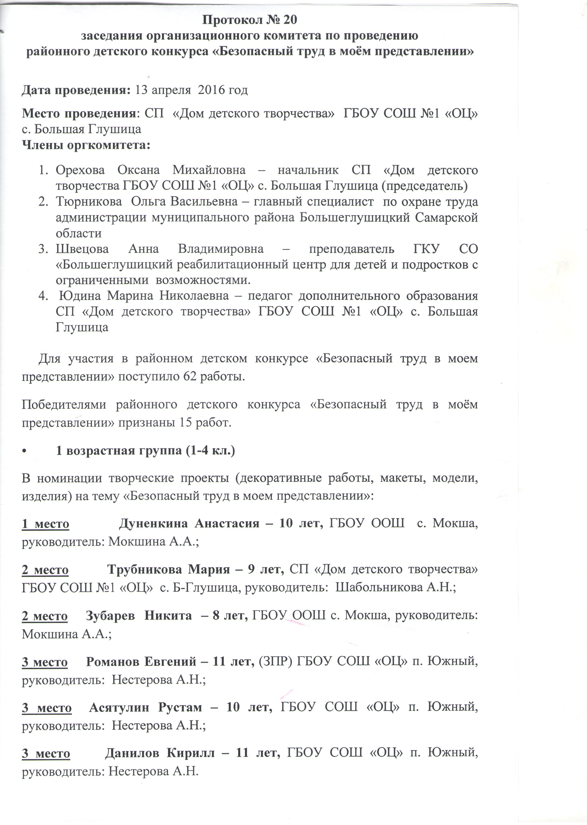
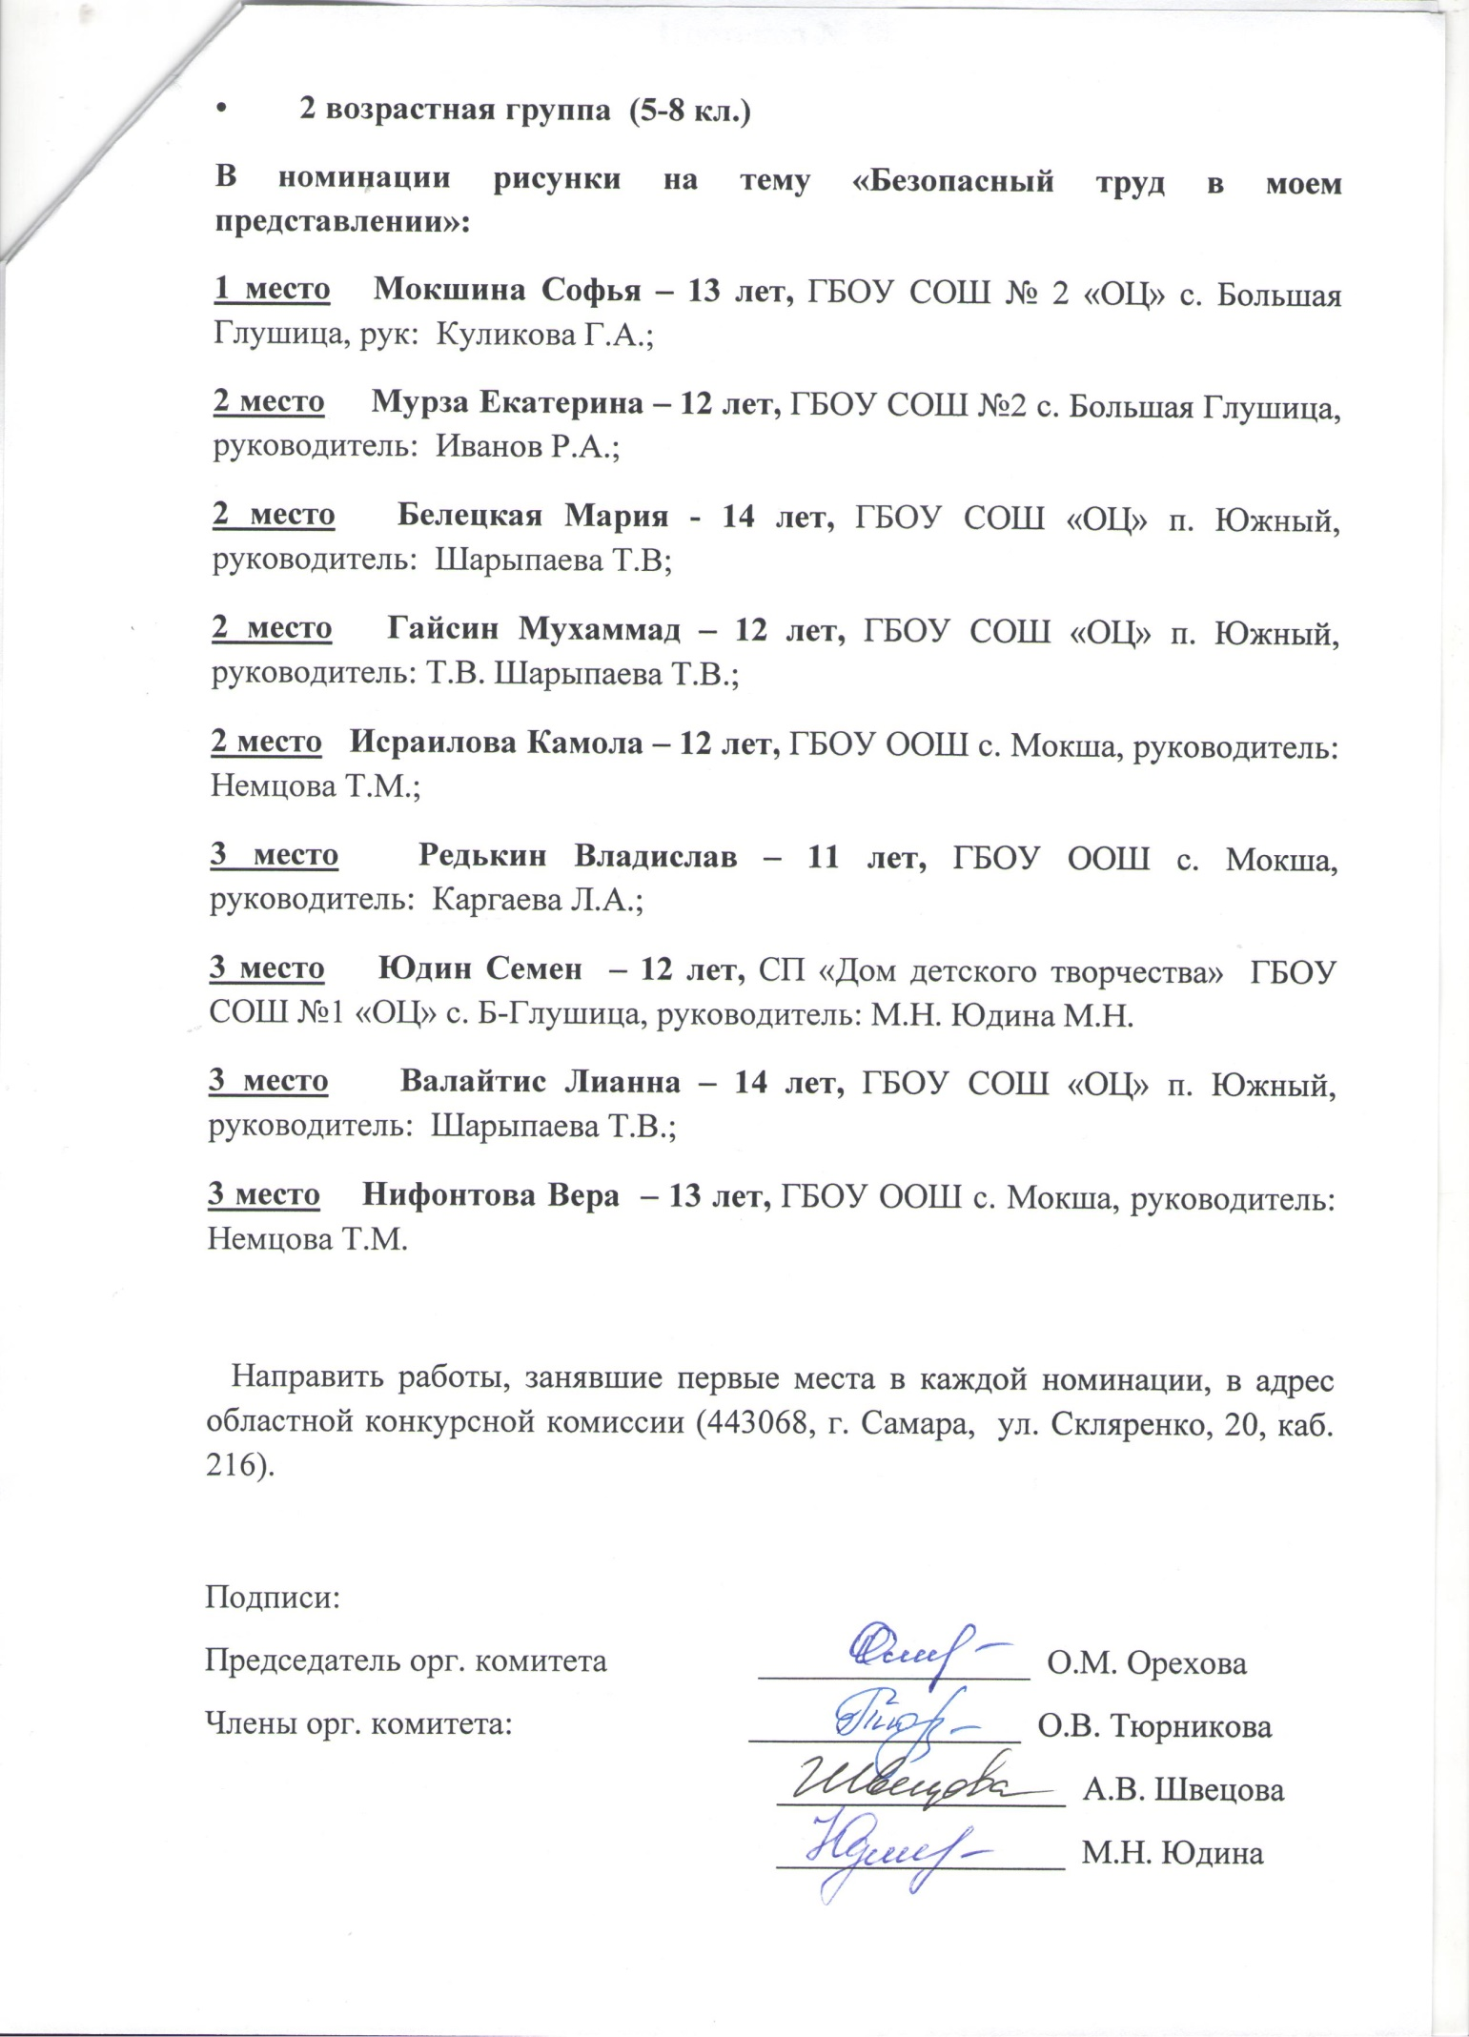

Подпись жюри: ______________
______________
______________
______________

